**Installer Nextcloud sur TrueNAS Core**

Depuis l’interface web de TrueNAS, cliquez sur « Plugins », c’est ici que vous retrouverez tous les plugins de TrueNAS, dont Nextcloud que nous allons installer ensemble aujourd’hui.

Sélectionnez « Nextcloud » puis cliquez sur « Installer »

[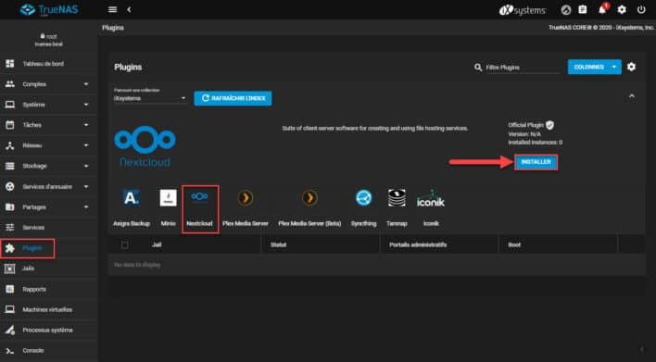](https://www.tech2tech.fr/wp-content/uploads/2020/11/plugins-nextcloud-TrueNAS-Step1.jpg)

Ici, pour des raisons de praticité, nous allons désactiver le NAT et configurer le « container » Nextcloud en DHCP. Nous utiliserons notre routeur pour fixer l’adresse IP de Nextcloud plus tard.

[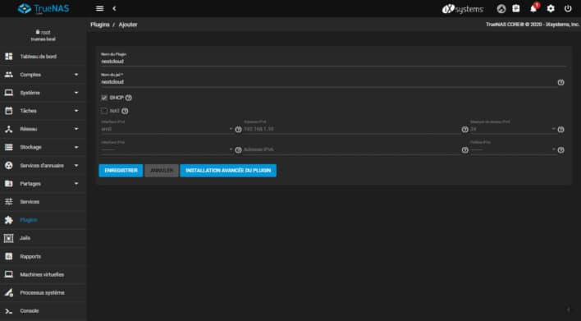](https://www.tech2tech.fr/wp-content/uploads/2020/11/plugins-nextcloud-TrueNAS-Step2.jpg)

L’installation prendra quelques minutes, en fonction des performances de votre NAS.

[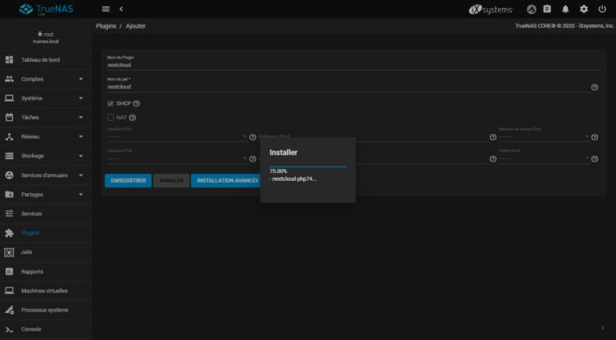](https://www.tech2tech.fr/wp-content/uploads/2020/11/plugins-nextcloud-TrueNAS-Step3.jpg)

À la fin de l’installation, un résumé apparaitra, avec le mot de passe SQL temporaire, mais également l’adresse de votre instance de Nextcloud.

[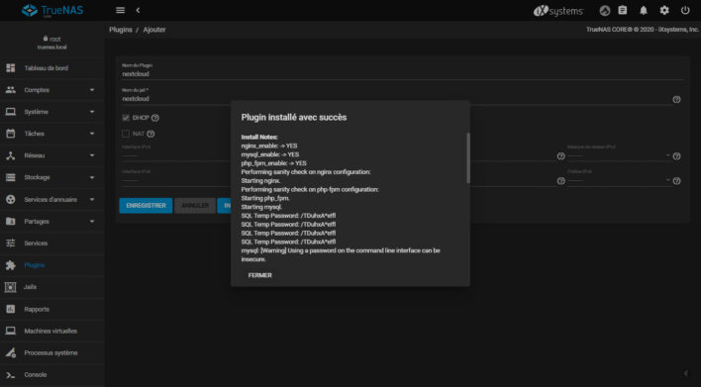](https://www.tech2tech.fr/wp-content/uploads/2020/11/plugins-nextcloud-TrueNAS-Step4.jpg)

Si vous retournez dans les plugins de TrueNAS, vous devriez maintenant voir que Nexcloud est installé et vous devriez également retrouver l’adresse de votre instance.

[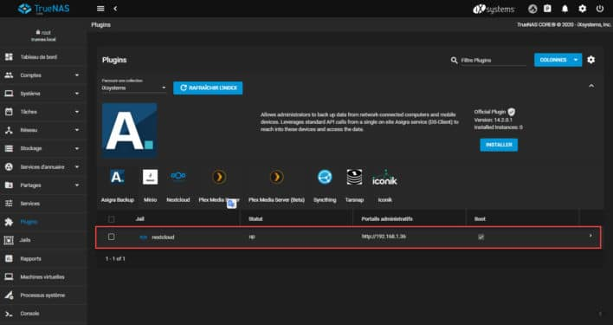](https://www.tech2tech.fr/wp-content/uploads/2020/11/plugins-nextcloud-TrueNAS-Step5.jpg)

Si vous rafraichissez votre navigateur sur l’IP de votre instance Nextcloud, vous devriez maintenant être invité à vous connecter.

[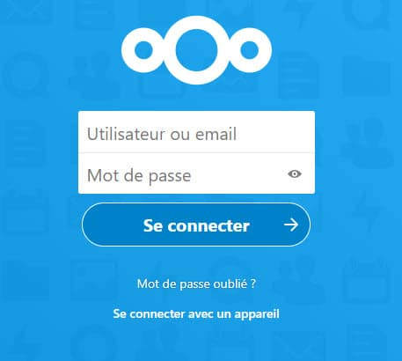](https://www.tech2tech.fr/wp-content/uploads/2020/11/plugins-nextcloud-TrueNAS-Step9.jpg)

Vous pouvez retrouver tout ce qu’il faut depuis la section plugins en sélectionnant « Nextcloud » et en cliquant sur « POST INSTALL NOTES ».

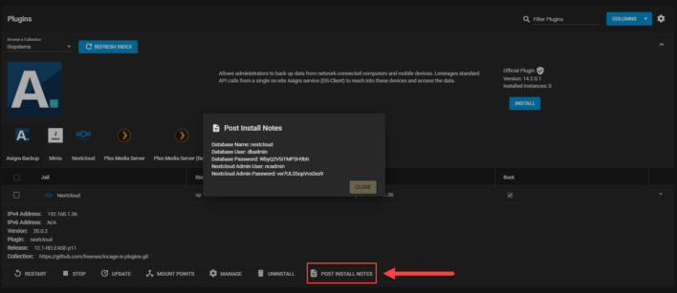

Vous avez les identifiants de la base de données, et également le compte admin de votre instance Nextcloud.

## Partage des données TrueNAS via Nextcloud

Comme je l’explique plus haut, votre instance Nextcloud est enfermée dans un Jail, donc les données ne sont pas directement accessibles depuis vos partages réseau par exemple. Pour faciliter le partage de vos données, il va falloir créer des points de montage et ajouter un « Stockage Externe » sur Nextcloud.

### Création d’un point de montage

La première chose à faire est de créer un ou des points de montage dans votre Jail NextCloud qui pointera vers un Dataset auxquels vous souhaitez accéder via Nextcloud. Il va de soi que ces Dataset doivent exister sur TrueNAS. Et il faut également que l’utilisateur « www » ait les droits sur le DataSet. Personnellement, je créer un DataSet spécifique pour Nextcloud.

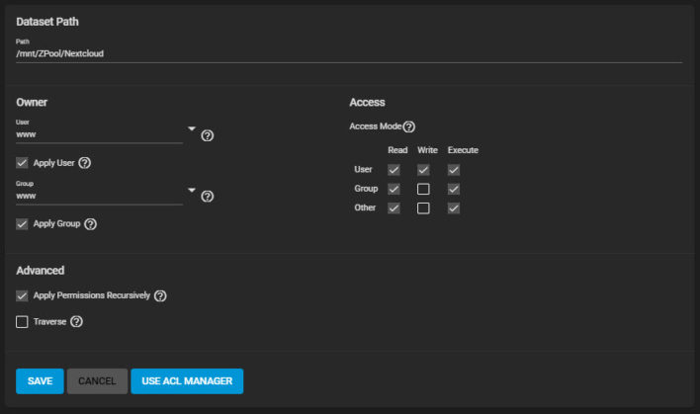

Une fois le ou les Dataset créés nous allons créer un point de montage pour le Jail Nextcloud. Pour cela, vous devez arrêter votre instance Nextcloud depuis le menu « plugins ».

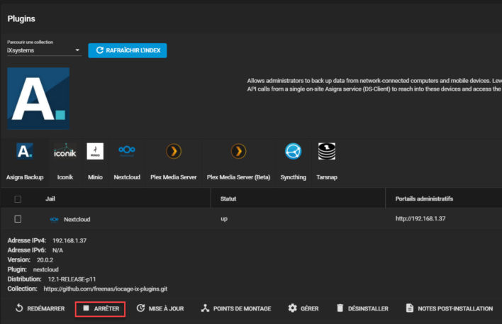

Une fois arrêté, direction votre Jail pour créer un point de montage.

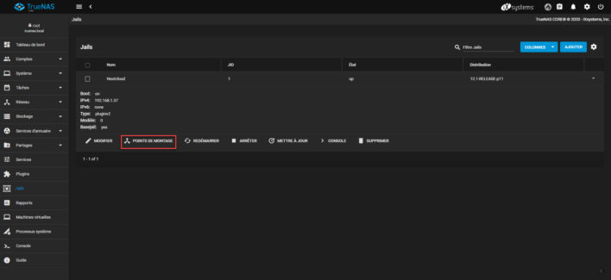

Cliquez sur « Actions » puis « Ajouter »

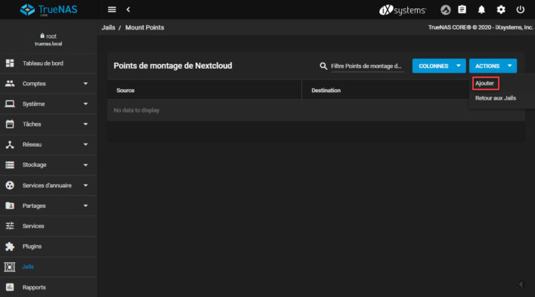

Ici sélectionner votre source (le répertoire que vous souhaitez partager avec Nextcloud) et votre cible, ici nous utiliserons /mnt/MonPool/iocage/jails/Nextcloud/root/media comme cible. Cliquez sur « Envoyer » pour enregistrer vos modifications.

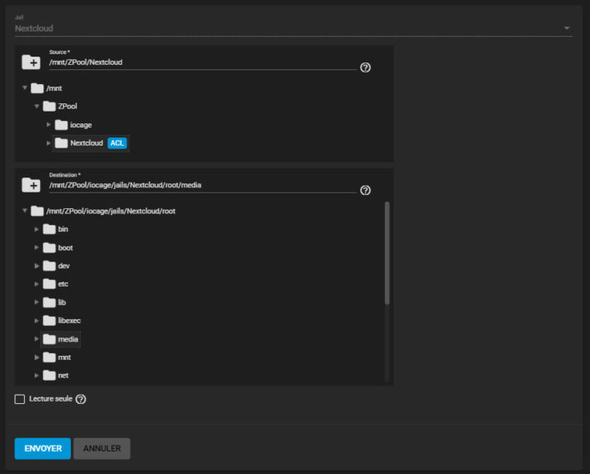

Vous voilà maintenant avec un point de montage créer, il va falloir maintenant ajouter ce répertoire sur Nextcloud.

### Activer les stockages externes dans Nextcloud

Cette option n’est pas accessible par défaut sur Nextcloud, nous allons donc  activer ce module complémentaire. Depuis Nextcloud, en tant qu’admin, cliquer en haut à droite sur l’icône de l’utilisateur puis sélectionner « Applications ».

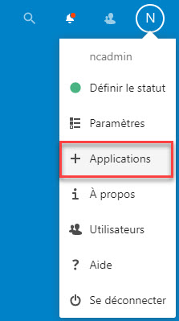

D’ici, vous pouvez maintenant activer le support du stockage externe en cliquant sur « Activer ».

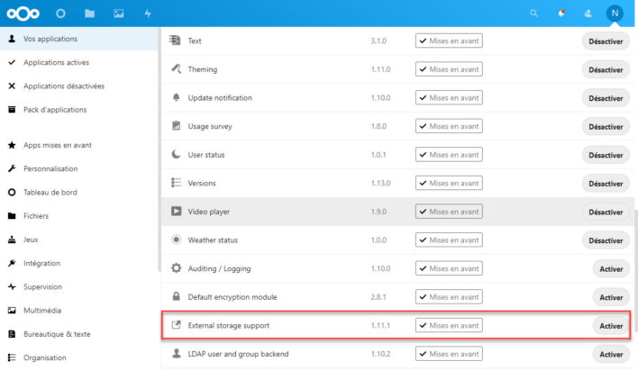

Une fois cette option activée, vous pourrez alors trouver dans les paramètres l’option « Stockages externes ». Ici, ajouter un stockage externe comme ci-dessous. Vous pouvez mettre le nom que vous voulez, par contre, ajouter le chemin choisi plus haut, dans notre cas « /media ».

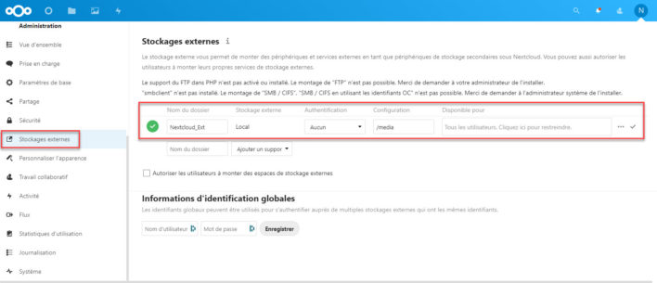

Voilà, vous devriez maintenant retrouver ce stockage sur votre interface Nextcloud mais également sur votre NAS si vous avez un partage monté.